T.C
ATAKUM KAYMAKAMLIĞI
ŞEHİT EMRAH SAPA ANADOLU İMAM HATİP LİSESİ MÜDÜRLÜĞÜ
FEN VE SOSYAL BİLİMLER PROJE OKULU

2024-2028 STRATEJİK PLANI

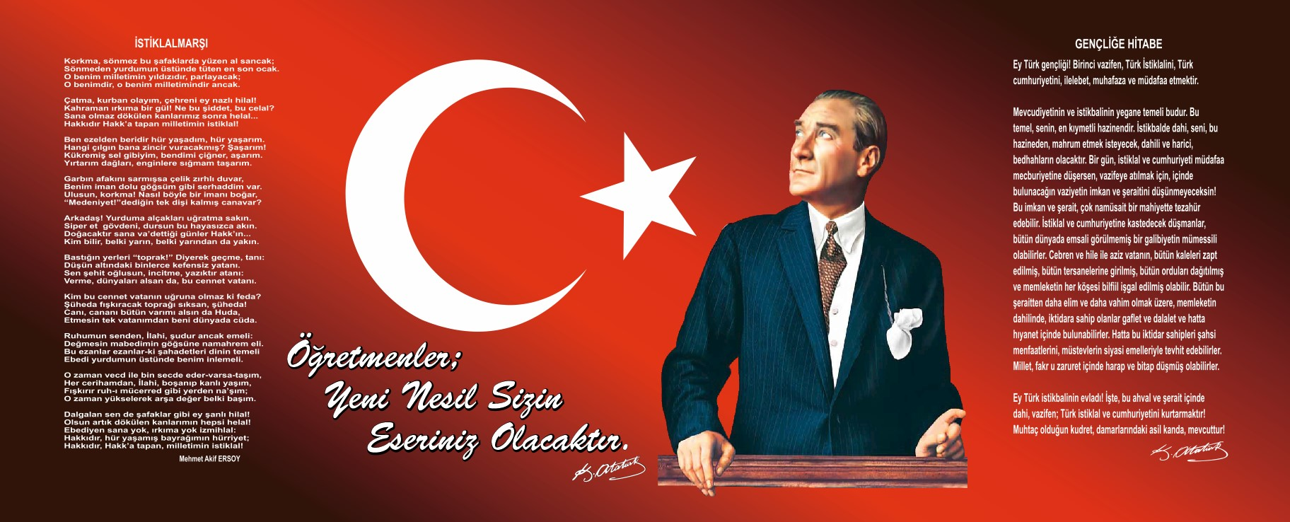

Müdür Sunuşu
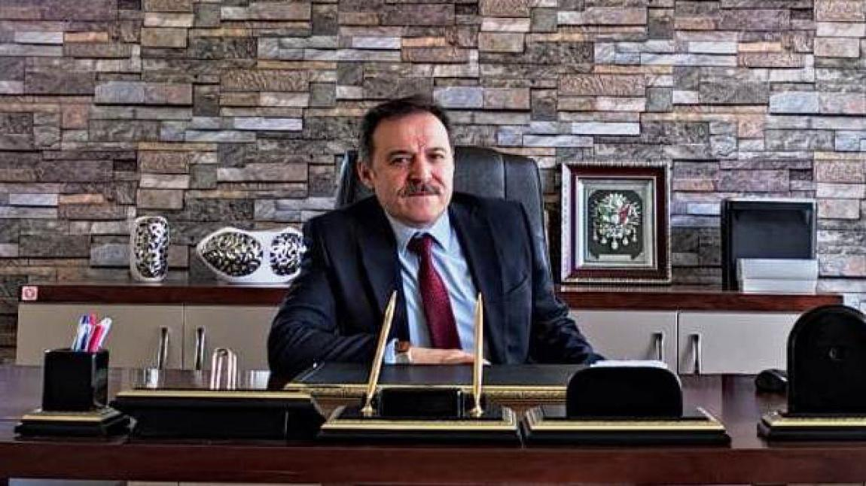
Stratejik planlama, sonuç almaya yönelik olarak, kurum yöneticisinin desteği ve liderliği ile, bir kurumda görev yapan her kademedeki personelin tümünün katılımını içeren çabaların bütününü oluşturur. Stratejik planlama, gelecekte ulaşılmak istenen hedefler için şu an alınacak kararlar bütünüdür. Gelecekte varılmak istenen yeri ve ona ulaşmanın yollarını tasarlar. Eğitimsel ihtiyaçların giderilmesi, iyi bir planlama ve mevcut kaynakları dengeli bir şekilde kullanmakla olur.
2024-2028 Şehit Emrah Sapa Anadolu İmam Hatip Lisesi Müdürlüğü Stratejik Planı’nda yer alan tüm faaliyetler; Bakanlığımızın “2023 Eğitim Vizyonu” çerçevesinde, kalkınma planları, ilgili programlar, ilgili mevzuat ve Samsun İl Milli Eğitim Müdürlüğü Stratejik Planı doğrultusunda, AR-GE birimi rehberliğinde belirlenmiştir.
Stratejik planlama, liderin sahiplenmesinin yanı sıra, misyonu ve vizyonu çalışanlarca oluşturulmuş ve bu vizyona uygun hedefler ile ölçülebilir göstergelerin belirlenmesi ile başarıya ulaşır. Stratejik Planlama Ekibi ve Strateji Geliştirme Kurulu tarafından tüm paydaşlarımızın görüşleri alınarak hazırlanan bu planın uygulanması sürecinde tüm ekip arkadaşlarımın çalışmalara aktif katılım sağlayacağına inanıyorum. Hazırlanan Stratejik Planda emeği geçen ve belirlenen amaç ve hedeflere ulaşmada katkı sunacak tüm ekip arkadaşlarıma teşekkür ediyorum.
Ali SERENLİ
Okul Müdürü
İçindekiler
- GİRİŞ VE STRATEJİK PLANIN HAZIRLIK SÜRECİ : 5
  - Strateji Geliştirme Kurulu ve Stratejik Plan Ekibi : 5
  - Planlama Süreci : 6
- DURUM ANALİZİ : 8
  - Kurumsal Tarihçe : 8
  - Uygulanmakta Olan Planın Değerlendirilmesi : 9
  - Mevzuat Analizi : 10
  - Üst Politika Belgelerinin Analizi : 14
  - Faaliyet Alanları ile Ürün ve Hizmetlerin Belirlenmesi : 16
  - Paydaş Analizi : 18
  - Kuruluş İçi Analiz : 47
    - Teşkilat Yapısı : 47
    - İnsan Kaynakları : 48
    - Teknolojik Düzey : 48
    - Mali Kaynaklar : 49
    - İstatistiki Veriler : 50
  - Dış Çevre Analizi (Politik, Ekonomik, Sosyal, Teknolojik, Yasal ve Çevresel Çevre Analizi –PESTLE= : 52
  - Güçlü ve Zayıf Yönler ile Fırsatlar ve Tehditler (GZFT) Analizi : 53
  - Tespit ve İhtiyaçların Belirlenmesi : 56
- GELECEĞE BAKIŞ : 58
  - Misyon : 58
  - Vizyon : 58
  - Temel Değerler : 58
- AMAÇ, HEDEF VE STRATEJİLERİN BELİRLENMESİ : 60
  - Amaçlar : 60
  - Hedefler : 60
  - Performans Göstergeleri : 61
  - Stratejilerin Belirlenmesi : 66
  - Maliyetlendirme : 67
- İZLEME VE DEĞERLENDİRME : 68
- Tablo/Şekil/Grafikler/Ekler : 68
- GİRİŞ VE STRATEJİK PLANIN HAZIRLIK SÜRECİ

Strateji Geliştirme Kurulu ve Stratejik Plan Ekibi

S.N. | ADI SOYADI | GÖREV YERİ | GÖREVİ | TELEFONU | E-POSTA
1 | Ali SERENLİ | Şehit Emrah Sapa İmam Hatip Lisesi Müdürlüğü | Okul Müdürü | 05058001460
2 | Mehmet KAHYA | Şehit Emrah Sapa İmam Hatip Lisesi Müdürlüğü | Müdür Başyardımcısı | 05428949379
3 | Alper ATALAY | Şehit Emrah Sapa İmam Hatip Lisesi Müdürlüğü | Rehber Öğretmen | 05057730743
4 | Yasemin SAĞIROĞLU | Şehit Emrah Sapa İmam Hatip Lisesi Müdürlüğü | Okul Aile Birliği Başkanı | 05435004538
5 | Hüseyin AKYÜZ | Şehit Emrah Sapa İmam Hatip Lisesi Müdürlüğü | Okul Aile Birliği Yönetim Kurulu Üye | 05354006013

Planlama Süreci

5018 Sayılı Kamu Mali Yönetimi ve Kontrol Kanunu ile kamu kaynaklarının daha etkili ve verimli bir şekilde kullanılması, hesap verebilir ve saydam bir yönetim anlayışının oluşması hedeflenmektedir.
2024-2028 dönemi stratejik planının hazırlanması sürecinin temel aşamaları; kurul ve ekiplerin oluşturulması, çalışma takviminin hazırlanması, uygulanacak yöntemlerin ve yapılacak çalışmaların belirlenmesi şeklindedir.

Giriş ve Plan Hazırlık Süreci
Okulumuzun 2024-2028 dönemlerini kapsayan Stratejik Planına, Stratejik Plan Üst Kurulu ve Stratejik Planlama Ekibi oluşturulması ile başlanmıştır. Ekip üyeleri bir araya gelerek, yol haritasını belirlemiş, çalışma takvimini oluşturulmuş ve görev dağılımını yapmıştır.
Stratejik planlama konusunda 24/01/2023 tarihinde Samsun İl Milli Eğitim Müdürlüğü AR-GE Birimi tarafından seminere 2 müdür yardımcısı ve 1 öğretmenin katılımı sağlanmıştır. Seminerde Stratejik Plan hazırlama, yasal nedenleri ve amaçları hakkındaki bilgilendirme, stratejik plan öğeleri ve planlama aşamaları, dikkat edilecek hususlar vb. konularda bilgiler alınmıştır.
Okulun 2019-2023 Stratejik Planda yer alan amaçlar, hedefler, göstergeler ve faaliyetler incelenmiş ve değerlendirilmiştir. Önceden hazırlanan anket formlarında yer alan sorular paydaşlara(öğretmen, öğrenci, veli vb.) yöneltilmiş ve elde edilen veriler birleştirilerek paydaş görüşleri oluşturulmuştur. 22Bu bilgilendirme ve değerlendirme toplantılarında yapılan anketler ve hedef kitleye yöneltilen sorularla mevcut durum ile ilgili veriler toplanmıştır. Eğitim Vizyonu 2027, mevzuat, üst politika belgeleri, paydaş, PESTLE, GZFT ve kuruluş içi analizlerinden elde edilen veriler ışığında eğitim ve öğretim sistemine ilişkin sorun ve gelişim alanları ile eğitime ilişkin öneriler tespit edilmiştir.
Geleceğe yönelim bölümüne geçilerek okulumuzun amaç, hedef, gösterge ve eylemleri belirlenmiştir. Çalışmaları yürüten ekip ve kurul bilgileri altta verilmiştir.

ŞEHİT EMRAH SAPA İMAM HATİP LİSESİ STRATEJİ GELİŞTİRME EKİBİ
S.N. | ADI SOYADI | GÖREV YERİ | GÖREVİ | TELEFONU | E-POSTA
1 | Seyfi HALICI | Şehit Emrah Sapa İmam Hatip Lisesi Müdürlüğü | Müdür Yardımcısı | 5448171634 | seyfimhalici@gmail.com
2 | İdris YILDIZ | Şehit Emrah Sapa İmam Hatip Lisesi Müdürlüğü | Müdür Yardımcısı | 5316612128
3 | Murat GÖÇER | Şehit Emrah Sapa İmam Hatip Lisesi Müdürlüğü | Öğretmen | 05325023733
4 | Yaşar ASAL | EMEKLİ | Veli | 05384124400

- BÖLÜM: DURUM ANALİZİ

Kurumsal Tarihçe

Durum analizi bölümünde okulumuzun mevcut durumu ortaya konularak neredeyiz sorusuna yanıt bulunmaya çalışılmıştır.
Bu kapsamda okulumuzun kısa tanıtımı, okul künyesi ve temel istatistikleri, paydaş analizi ve görüşleri ile okulumuzun Güçlü Zayıf Fırsat ve Tehditlerinin (GZFT) ele alındığı analize yer verilmiştir.

Okulun Kısa Tanıtımı
Okulumuz 2015-2016 Eğitim ve Öğretim yılında Bakanlık Makamının 14/07/2015 tarih ve 77252984 sayılı onayı doğrultusunda Atakent Anadolu İmam Hatip Lisesi adıyla, daha önce Anadolu İmam Hatip Lisesi ve Anafartalar Anadolu Lisesi’nin kullandığı binada, eğitim öğretime açılmıştır. Okulumuz, 23 Temmuz 2016 tarih ve 29779 sayılı resmi gazetede yayımlanan Olağanüstü Hal kapsamında alınan tedbirlere ilişkin Kanun Hükmünde Kararname ile kapatılan Özel Feza Anadolu Lisesi binası okulumuza tahsis edilmiştir. 2016-2017 eğitim öğretim yılından itibaren bu binada faaliyet gösteren okulumuzun adı yine 2016-2017 eğitim öğretim yılından itibaren Şehit Emrah Sapa Anadolu İmam Hatip Lisesi olarak değiştirilmiştir.
Okulumuz 13.000 m2’lik bir arazi üzerine kurulmuştur. 5 katlı olan okul binamızın zemin katında, idari birimler, kantin, toplantı salonları bulunmaktadır. 1., 2., ve 3 katında derslikler, laboratuvarlar(fizik, kimya, biyoloji,bilgisayar), öğretmenler odası ve müdür yardımcıları odaları yer almaktadır. Son iki katında ise 156 kapasiteli kız öğrenci pansiyonumuz yer almaktadır. Ayrıca 5. Katta tüm okulumuza yetecek büyüklükte bir mescit yer almaktadır. Okulumuzun zeminden altta bulunan katında 250 kapasiteli bir yemekhanemiz hem öğretmenlerimize hem de gündüzlü ve yatılı öğrencilerimize hizmet vermektedir. Çok geniş bir alanı bulunan okulumuzun bahçesinde 1 halı saha ve 1 kapalı spor salonu bulunmaktadır.

Uygulanmakta Olan Stratejik Planın Değerlendirilmesi

Şehit Emrah Sapa Anadolu İmam Hatip Lisesi 2019-2023 Stratejik Planı 2019 yılında yürürlüğe girmiştir. Stratejik Plan; hazırlık süreci, durum analizi, geleceğe bakış, maliyetlendirme ile izleme ve değerlendirme bölümlerinden oluşmaktadır. Bunlardan izleme ve değerlendirme faaliyetlerine temel teşkil eden stratejik amaç, stratejik hedef, performans göstergesi ve stratejilerin yer aldığı geleceğe yönelim bölümü eğitim ve öğretime erişim, eğitim ve öğretimde kalite ve kurumsal kapasite olmak üzere üç tema halinde yapılandırılmıştır. Söz konusu üç tema altında 8 stratejik amaç, 8 stratejik hedef, 41 performans göstergesi ne yer verilmiştir.
Stratejik Amaç 1: Okullaşma
Eylem Planı doğrultusunda yapılan çalışmalar sebebiyle okullaşma oranında artış sağlanmıştır. Muhtarlar, veliler ile işbirliği yapılmış ve okul öncesi eğitimin önemine dikkat çekilmiştir. Okula yeni başlayan öğrenciler için uyum eğitimleri düzenlenmiştir. Devamsızlık yapan öğrencilerin velileri ile görüşülmüş ve okula kazanımları sağlanmıştır. Hedeflerden biri olan özel eğitim alanında çalışma yapılmış ve özel eğitim sınıfı açılmıştır. Özel eğitim alan ve özel durumu olduğu düşünülen velilerle birebir görüşme ve rehberlik yapılmıştır. Okullaşma oranını artırmak için daha fazla etkinlik ve işbirliği yapılacaktır.
Stratejik Amaç 2: Kalite Artırımı
Eylem Planı doğrultusunda, okulumuzda yapılan etkinlikler artırılmıştır. Salgın sebebiyle toplu etkinlikler iptal edilmiş olup; salgın tedbirleri kapsamında ev etkinlikleri, sınıf bazlı etkinlikler planlanmıştır. Yılsonu itibariyle salgın tedbirleri dikkate alınarak, daha çok açık havada sosyal faaliyetler yeniden yapılmaya başlanmıştır. Yeni projeler yapılmış ve sürece aile-öğrencilerin de katılımı sağlamıştır. Kalitenin artırımı için daha fazla işbirliği, planlama ve organizasyon yapılacaktır.

Stratejik Amaç 3: Kurumsal Kapasite
Eylem Planı doğrultusunda, okulumuzdaki fiziki, teknolojik, yönetim alanları geliştirilmesi için çalışmalar yapılmıştır. Bu kapsamda gerek bina içinde gerekse bahçede fiziksel değişim ve gelişimler sağlanmıştır. Materyaller ve teknolojik araçlar güncellenmiş, öğretmenlerin derslerde ve günlük yaşamında farklı web araçlarını ve teknolojik gereçleri kullanma oranları artmıştır. Yönetim alanında kararların ortak alınmasına özen gösterilmiştir. Okul web sitesi kulanım oranı artırılmıştır. EBA, ÖBA’ nın aktif kullanımına rehberlik edilmiştir. Güncellenen program ve içerikler hakkında bilgi edinmelerine destek olunmuştur. Başarılı öğretmenlerin ödüllendirilmesi için öneri sunulmuş ve ödüllendirilmiştir. Öğretmenlerimizin hizmetiçi eğitime katılımları artmıştır.
Kurumsal kapasite artırımı için hem fiziki değişim hem de öğretmenlerin mesleki gelişimini sağlayan çalışmalara rehberlik yapılacaktır. Öğretmenlerin hizmet içi ve yüksek lisans eğitimlerinin artırılması için çalışmalar yapılacaktır.

Yasal Yükümlülükler ve Mevzuat Analizi
Kamu Yönetim Reformu kapsamında alınan Yüksek Planlama Kurulu kararlarında ve 5018 sayılı kamu Mali Yönetimi ve Kontrol Kanununda, kamu kuruluşlarının stratejik planlamalarını hazırlamaları ve kuruluş bütçelerini bu plan doğrultusunda oluşturmaları öngörülmektedir.
Kamu idareleri; kalkınma planları, programlar, ilgili mevzuat ve benimsedikleri temel ilkeler çerçevesinde geleceğe ilişkin misyon ve vizyonlarını oluşturmak, stratejik amaçlar ve ölçülebilir hedefler saptamak, performanslarını önceden belirlenmiş olan göstergeler doğrultusunda ölçmek ve bu sürecin izleme ve değerlendirmesini yapmak amacıyla katılımcı yöntemlerle stratejik plan hazırlarlar.
Bu amaçla DPT tarafından, 5018 sayılı Kamu Mali Yönetimi kanununun 9’ uncu maddesine dayanılarak “Kamu İdarelerinde Stratejik Planlamaya İlişkin Usul ve Esaslar Hakkında Yönetmelik” hazırlanmıştır. Bu yönetmeliğe göre; stratejik planlama çalışmalarının kapsamdaki tüm kamu idarelerine yaygınlaştırılması, aşamalı bir geçiş takvimi dahilinde yürütülmüştür. Söz konusu geçiş takvimine göre Milli Eğitim Bakanlığı, 2019-2023 yıllarını kapsayacak olan ilk stratejik planını hazırlayarak yürürlüğe koymuştur.

Tablo: Yasal Yükümlülükler

YASAL YÜKÜMLÜLÜK (GÖREVLER) | DAYANAK(KANUN, YÖNETMELİK, GENELGE, YÖNERGE)
Atama | 657 Sayılı Devlet Memurları Kanunu  Milli Eğitim Bakanlığına Bağlı Okul ve Kurumların Yönetici ve Öğretmenlerinin Norm Kadrolarına İlişkin Yönetmelik  Milli Eğitim Bakanlığı Eğitim Kurumları Yöneticilerinin Atama ve Yer Değiştirmelerine İlişkin Yönetmelik  Milli Eğitim Bakanlığı Öğretmenlerinin Atama ve Yer Değiştirme Yönetmeliği
Ödül, Disiplin | Devlet Memurları Kanunu  Milli Eğitim Bakanlığı Personeline Başarı, Üstün Başarı ve Ödül Verilmesine Dair Yönerge  Milli Eğitim Bakanlığı Disiplin Amirleri Yönetmeliği
Okul Yönetimi | 1739 Sayılı Milli Eğitim Temel Kanunu  Milli Eğitim Bakanlığı İlköğretim ve Ortaöğretim Kurumları Yönetmeliği  Milli Eğitim Bakanlığı Okul Aile Birliği Yönetmeliği  Milli Eğitim Bakanlığı Eğitim Bölgeleri ve Eğitim Kurulları Yönergesi  MEB Yönetici ve Öğretmenlerin Ders ve Ek Ders Saatlerine İlişkin Karar  Taşınır Mal Yönetmeliği
Eğitim-Öğretim | Anayasa  1739 Sayılı Milli Eğitim Temel Kanunu  Milli Eğitim Bakanlığı İlköğretim ve Ortaöğretim Kurumları Yönetmeliği  Milli Eğitim Bakanlığı Eğitim Öğretim Çalışmalarının Planlı Yürütülmesine İlişkin Yönerge  Milli Eğitim Bakanlığı Öğrenci Yetiştirme Kursları Yönergesi  Milli Eğitim Bakanlığı Ders Kitapları ve Eğitim Araçları Yönetmeliği  Milli Eğitim Bakanlığı Öğrencilerin Ders Dışı Eğitim ve Öğretim Faaliyetleri Hakkında Yönetmelik
Personel İşleri | Milli Eğitim Bakanlığı Personel İzin Yönergesi  Devlet Memurları Tedavi ve Cenaze Giderleri Yönetmeliği  Kamu Kurum ve Kuruluşlarında Çalışan Personelin Kılık Kıyafet Yönetmeliği  Memurların Hastalık Raporlarını Verecek Hekim ve Sağlık Kurulları Hakkındaki Yönetmelik  Milli Eğitim Bakanlığı Personeli Görevde Yükseltme ve Unvan Değişikliği Yönetmeliği  Öğretmenlik Kariyer Basamaklarında Yükseltme Yönetmeliği
Mühür, Yazışma, Arşiv | Resmi Mühür Yönetmeliği  Resmi Yazışmalarda Uygulanacak Usul ve Esaslar Hakkındaki Yönetmelik  Milli Eğitim Bakanlığı Evrak Yönergesi  Milli Eğitim Bakanlığı Arşiv Hizmetleri Yönetmeliği
Rehberlik ve Sosyal Etkinlikler | Milli Eğitim Bakanlığı Rehberlik ve Psikolojik Danışma Hizmetleri Yönet.  Okul Spor Kulüpleri Yönetmeliği  Milli Eğitim Bakanlığı İlköğretim ve Ortaöğretim Sosyal Etkinlikler Yönetmeliği
Öğrenci İşleri | Milli Eğitim Bakanlığı İlköğretim ve Ortaöğretim Kurumları Yönetmeliği  Okul Servis Araçları Hizmet Yönetmeliği
İsim ve Tanıtım | Milli Eğitim Bakanlığı Kurum Tanıtım Yönetmeliği  Milli Eğitim Bakanlığına Bağlı Kurumlara Ait Açma, Kapatma ve Ad Verme Yönetmeliği
Sivil Savunma | Sabotajlara Karşı Koruma Yönetmeliği  Binaların Yangından Korunması Hakkındaki Yönetmelik

Yasal Yükümlülükler ve Mevzuat Analizi Aşamasında Cevaplandırılması Gereken Temel Sorular
- Okul/kurumun çalışma usulleri ve iş süreçlerine ilişkin hangi düzenlemeler bulunmaktadır?
- Okul/kurum tarafından sunulan ürün ve hizmetler nelerdir? Bunların yararlanıcıları kimlerdir?
- Okul/kurum tarafından sunulan ürün ve hizmetlerin nitelik ve niceliğine ilişkin ne gibi hükümler bulunmaktadır.

2.4. Üst Politika Belgeleri Analizi

Okulumuza ait 2024-2028 stratejik plan hazırlanırken MEB, il millî eğitim müdürlüğü ve ilçe millî eğitim müdürlüğü stratejik planları incelenmiştir. Ayrıca; yerel yönetim düzenlemeleri de dış çevrenin incelenmesi aşamasında göz önünde bulundurulmuştur.

Üst politika belgeleri ile stratejik plan ilişkisini gösteren tabloya stratejik planda yer verilmiştir. Bu çerçevede Tablo’ da yer alan şablon kullanılmıştır. İlgili tablo, amaç ve hedeflere temel teşkil edecek “tespitler ve ihtiyaçlar” ın belirlenmesinde göz önünde bulundurulmuştur.

Üst politika belgeleri;
- 12. Kalkınma Planı
- Cumhurbaşkanlığı Programı,
- Orta Vadeli Program,
- Cumhurbaşkanlığı Yıllık Programı,
- Millî Eğitim Bakanlığı Stratejik Planı,
- İl Millî Eğitim Müdürlüğü Stratejik Planı,
- İlçe Millî Eğitim Müdürlüğü Stratejik Planı ile
- Okulu ilgilendiren ulusal, bölgesel ve sektörel strateji eylem planlarını ifade eder.
Kurumun faaliyet alanları ile Kalkınma Planı, diğer plan ve programlarda yer alan amaç, ilke ve politikalar arasındaki uyuma bakılır.

Tablo : Üst Politika Belgeleri Analizi Tablosu
Temel Üst Politika Belgeleri | Diğer Üst Politika Belgeleri
Millî Eğitim Bakanlığı 2024-2028 Stratejik Planı | Türkiye Yeterlilikler Çerçevesi
Kalkınma Planları | Ulusal Öğretmen Strateji Belgesi (2017-2023)
Orta Vadeli Programlar | Ulusal ve Uluslararası Kuruluşların Eğitim ve Türkiye ile İlgili Raporları
Orta Vadeli Mali Planlar | Ulusal İstihdam Stratejisi (2014-2023)
2023 Yılı Cumhurbaşkanlığı Yıllık Programı | 2024-2028 Bölgesel Gelişme Ulusal Stratejisi (Taslak)
Meslekî Eğitim Kurulu Kararları | Samsun Büyükşehir Belediyesi 2020-2024 Stratejik Planı
Millî Eğitim Şura Kararları | Atakum Belediyesi 2020-2024 Stratejik Planı
Samsun İl Milli Eğitim Müdürlüğü 2024-2028 Stratejik Planı | Diğer Kamu Kurum ve Kuruluşlarının Stratejik Planları
Atakum İlçe Milli Eğitim Müdürlüğü 2024-2028 Stratejik Planı
Millî Eğitim Kalite Çerçevesi
TÜBİTAK Vizyon 2023 Eğitim ve İnsan Kaynakları Raporu

Faaliyet Alanları ile Ürün/Hizmetlerin Belirlenmesi
Mevzuat analizi çıktıları dolayısıyla görev ve sorumluluklar dikkate alınarak okul/kurumun sunduğu temel ürün ve hizmetler belirlenir. Belirlenen ürün ve hizmetler Tablo ‘da belirtildiği gibi belirli faaliyet alanları altında toplulaştırılır. Faaliyet alanları ile ürün ve hizmetlerin belirlenmesi amaç, hedef ve stratejilerin oluşturulması aşamasında yönlendirici olacaktır.

Tablo : Faaliyet Alanlar/Ürün ve Hizmetler Tablosu
Faaliyet Alanı | Ürün/Hizmetler
Öğretim-eğitim faaliyetleri | Öğrenci İşleri Kayıt-nakil işleri Devam-devamsızlık Sınıf geçme  Sınav hizmetleri  YKS Çalışmaları  YÖS Çalışmaları  Pansiyon Yatılılık İşlemleri
Rehberlik faaliyetleri | Öğrencilere rehberlik yapmak  Velilere rehberlik etmek Rehberlik faaliyetlerini yürütmek
Sosyal faaliyetler | Kermes  Kan Bağışı Kampanyaları  Toplum Hizmeti Çalışmaları  Geziler, Sinema ve Tiyatro Gösterileri,  TUBİTAK 4006 Bilim Fuarı
Sportif faaliyetler | Spor Kulüpleri, Satranç Turnuvası, Futsal, Voleybol, Badminton,  Futbol
Kültürel ve sanatsal faaliyetler | Kültür Sanat ve Bilimsel Geziler  Tiyatro ve Sinema Etkinlikleri  Sergiler  Şiir Dinletileri  Bilgi Yarışması
İnsan kaynakları faaliyetleri (mesleki gelişim faaliyetleri, personel etkinlikleri…) | Öğretmenlerin Hizmetiçi Eğitim Faaliyetlerine katılmaları,  İlk Yardım, AFAD ve İş Sağlığı ve Güvenliği Seminerlerine  katılmak
Okul aile birliği faaliyetleri | Kültür Sanat ve Bilimsel Geziler  Tiyatro ve Sinema Etkinlikleri  Sergiler  Şiir Dinletileri
Öğrencilere yönelik faaliyetler
Ölçme değerlendirme faaliyetleri | Öğrencilerin gelişim düzeyleri öğretmen rehberliğinde  gerçekleştirilen bireysel ve grupla yapılan etkinliklere  katılım gözlem formları, oyun temelli değerlendirmeler
Öğrenme ortamlarına yönelik faaliyetler | Halk Eğitim Merkezi ile işbirliği yapılarak YKS ve Ebru çalışmalar, yaratıcı yazarlık çalışmaları
Ders dışı faaliyetler | Gezi, Tiyatro ve Sinema Etkinliklerine katılmak

PAYDAŞ ANALİZİ

Kurumumuzun temel paydaşları öğrenci, veli ve öğretmen olmakla birlikte eğitimin dışsal etkisi nedeniyle okul çevresinde etkileşim içinde olunan geniş bir paydaş kitlesi bulunmaktadır. Paydaşlarımızın görüşleri anket, toplantı, dilek ve istek kutuları, elektronik ortamda iletilen önerilerde dâhil olmak üzere çeşitli yöntemlerle sürekli olarak alınmaktadır.
Kurumumuzun en önemli paydaşları arasında yer alan öğrenci, veli ve öğretmenlerimize yönelik olarak anket uygulanmıştır. 5’li Likert Ölçeğine göre hazırlanmış olan anketlerde öğretmenler için toplam 14, öğrenciler için toplam 14, veliler için ise yine 14 soruya yer verilmiştir.
Değerlendirme yapılırken “Katılıyorum” ve “Tamamen Katılıyorum”, “Kısmen Katılıyorum” birlikte yorumlanmış olup, “Katılmıyorum” ve “Kararsızım” maddeleri ise yalnız değerlendirilmiştir.
Paydaşlarımıza uygulamış olduğumuz anket çalışması excel programında grafik haline dönüştürülmüş olup, sonuçlar aşağıdaki gibi yorumlanmıştır.
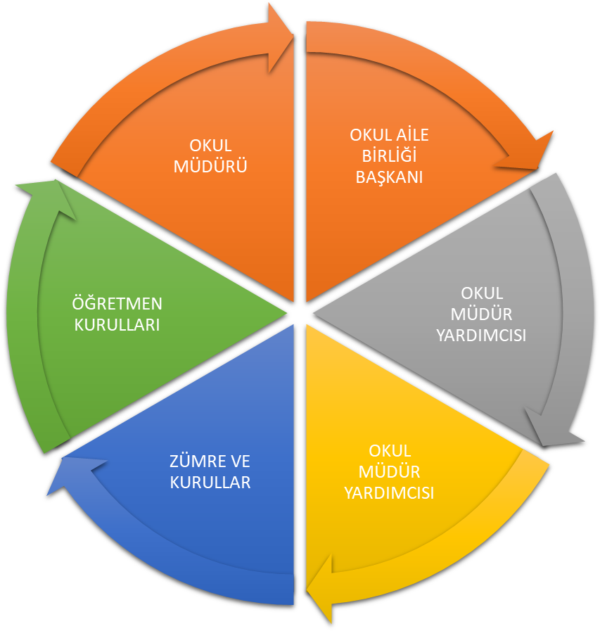

Paydaş anketlerine ilişkin ortaya çıkan temel sonuçlara altta yer verilmiştir:
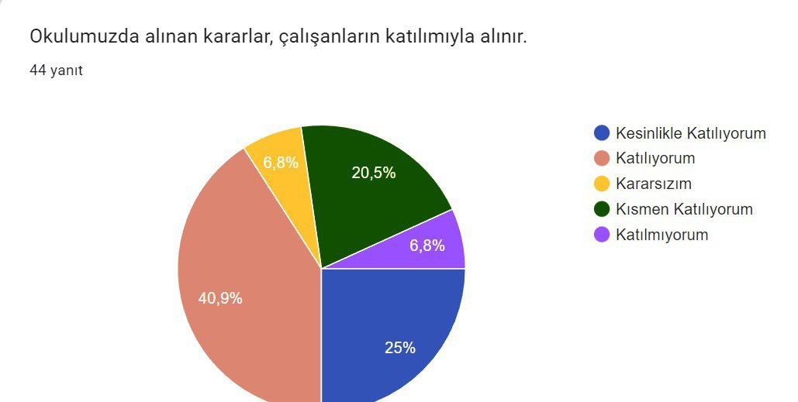

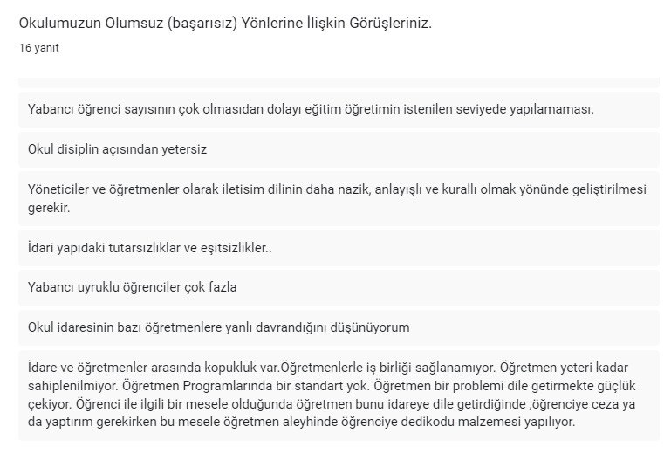
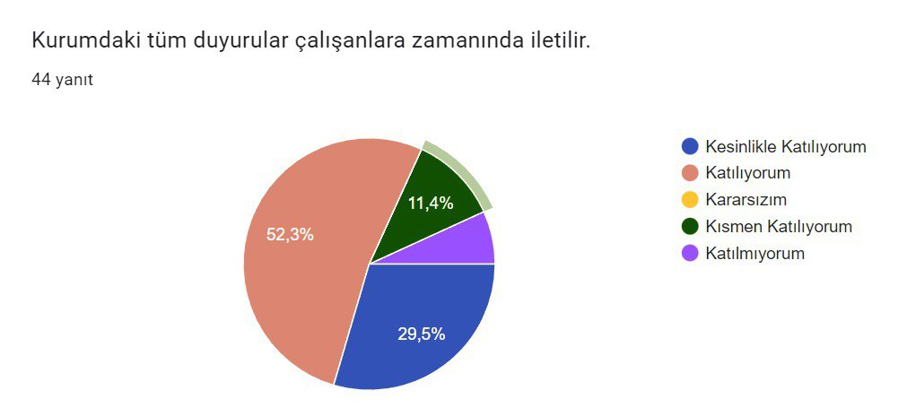

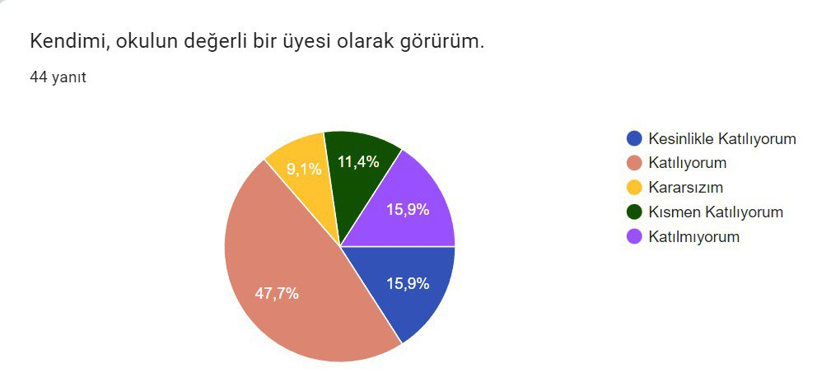

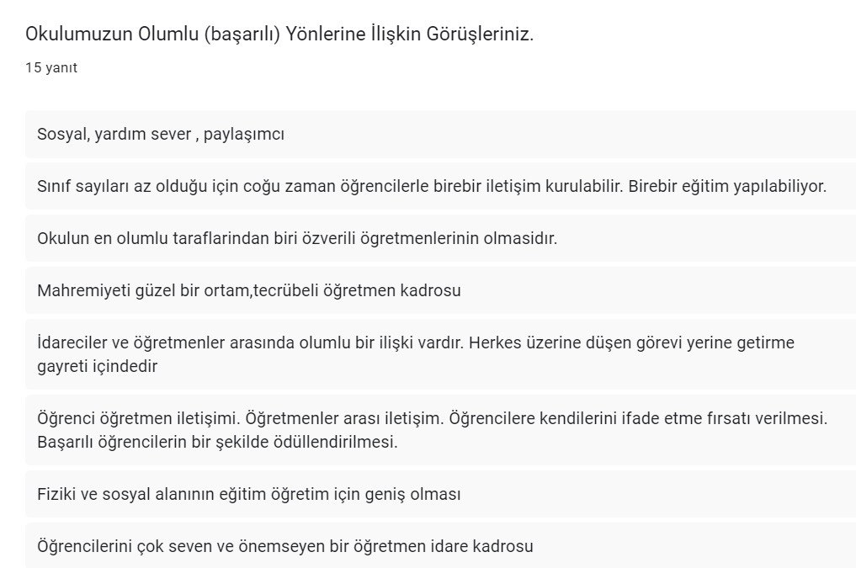

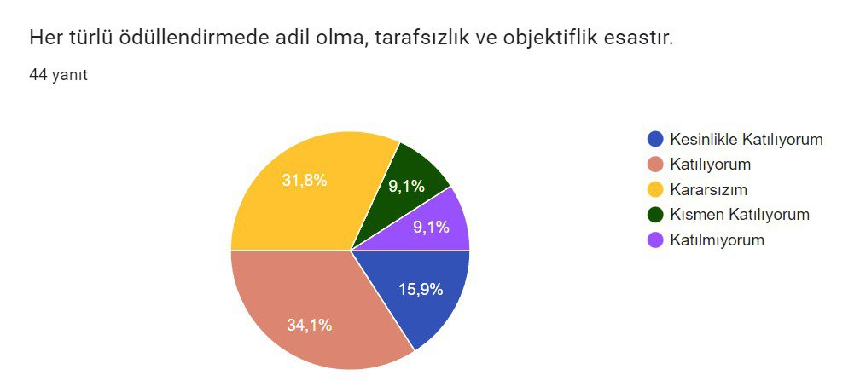
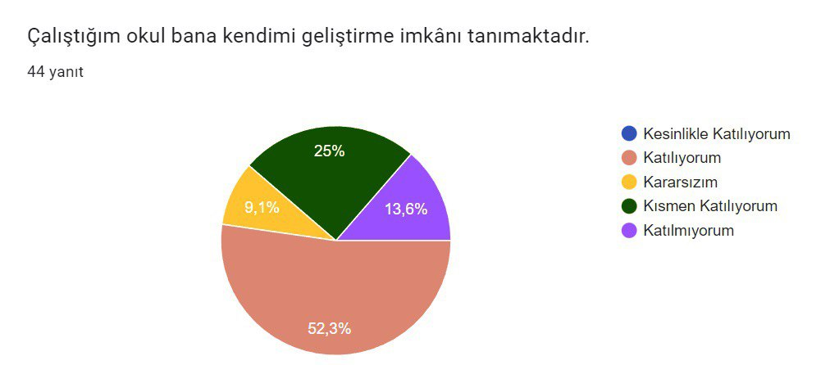

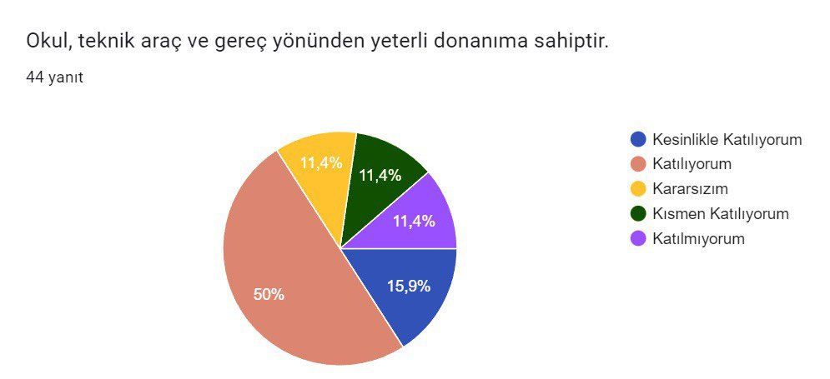
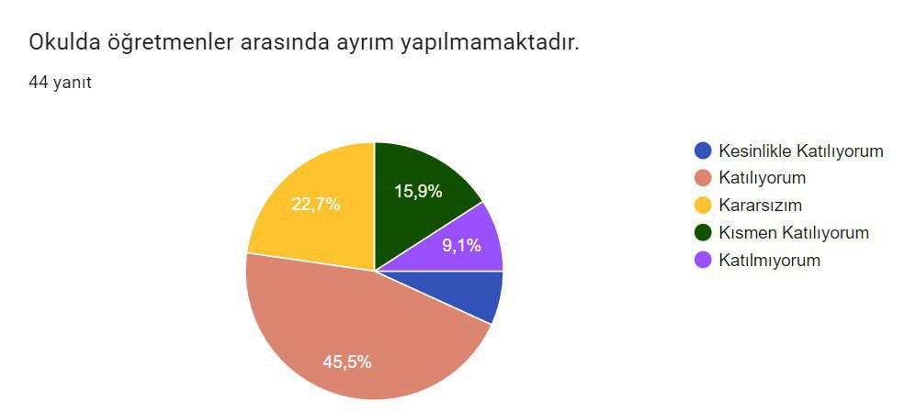

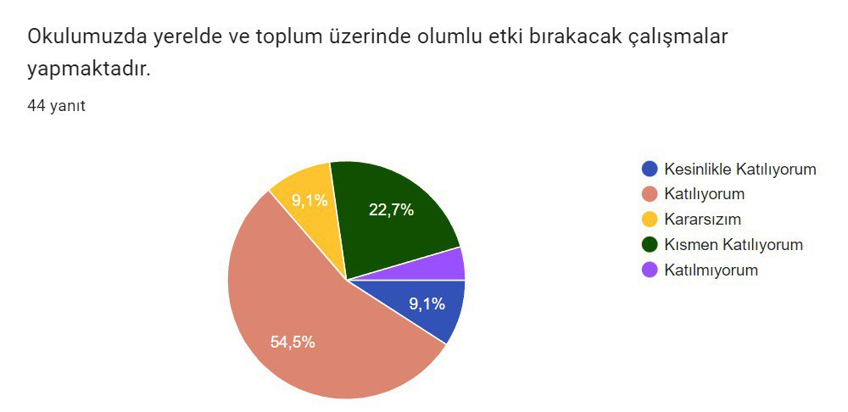

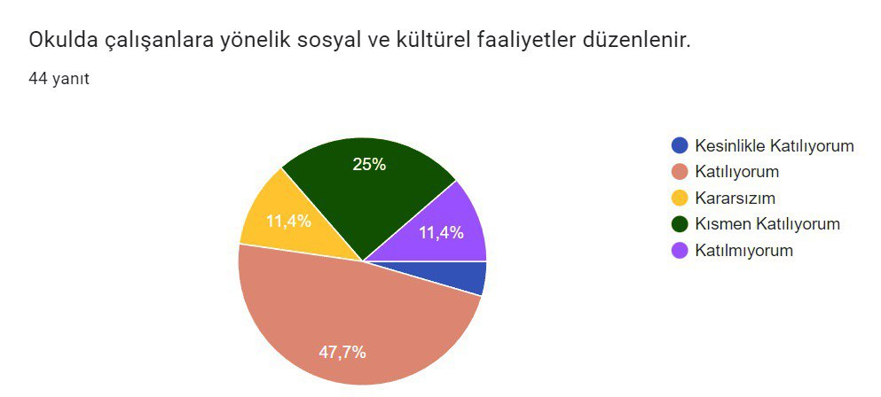

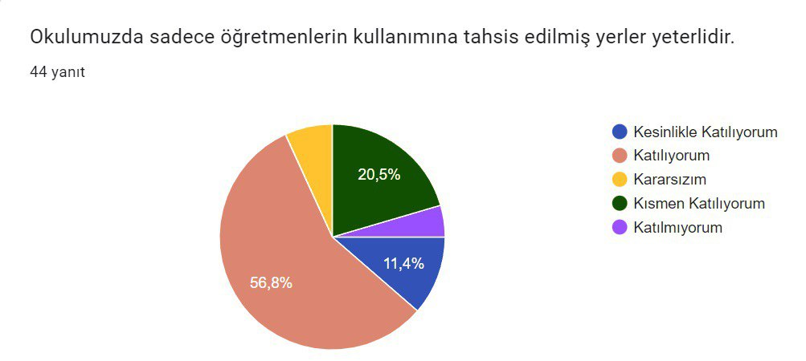
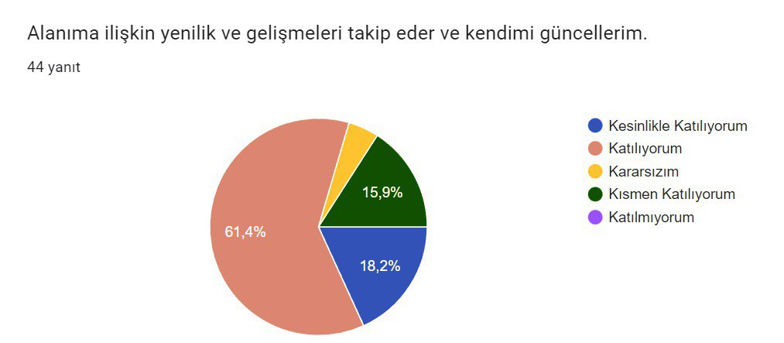

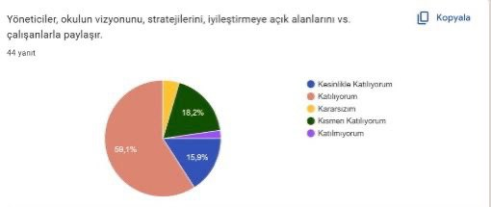

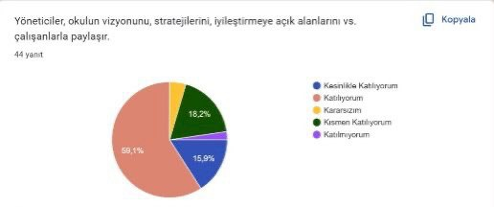

Öğrenci Anketi Sonuçları:

Öğretmen Anketi Sonuçları:
Okulumuzda görev yapmakta olan toplam 40 öğretmenden 37 ‘sine uygulanan anket sonuçları aşağıda yer almaktadır.
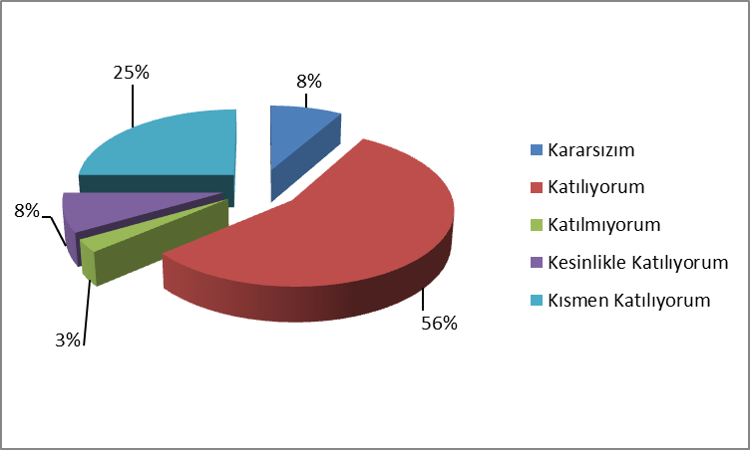
Grafik 14: Okulumuzda alınan kararlar, çalışanların katılımıyla alınır.
“Okulumuzda alınan kararlar, çalışanların katılımıyla alınır” sorusuna ankete katılan öğretmenlerin %3’ü katılmıyorum, %8’i kararsızım derken; %89’u Katılıyorum yönünde görüş belirtmişlerdir.

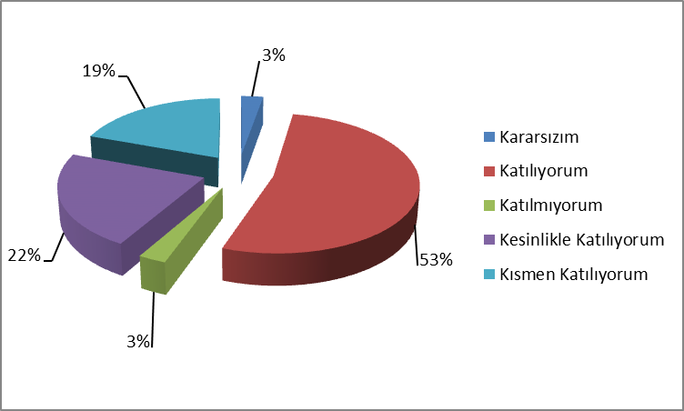
Grafik 15: Kurumdaki Tüm Duyurular Çalışanlara Zamanında İletilir.
“Kurumdaki tüm duyurular çalışanlara zamanında iletilir.” sorusuna ankete katılan öğretmenlerin %3’ü katılmıyorum, %3’ü kararsızım derken; %96’sı Katılıyorum yönünde görüş belirtmişlerdir.

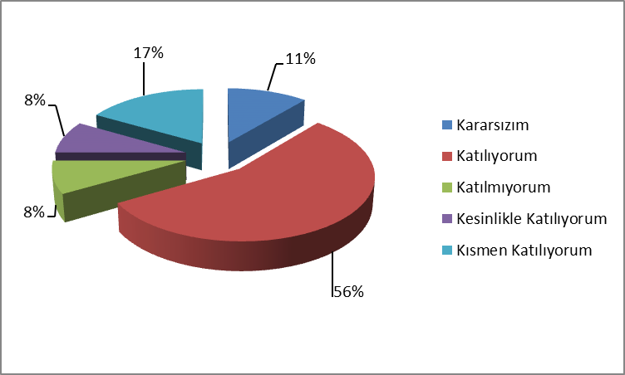

Grafik 16: Her türlü ödüllendirmede adil olma, tarafsızlık ve objektiflik esastır..
“Her türlü ödüllendirmede adil olma, tarafsızlık ve objektiflik esastır.” sorusuna ankete katılan öğretmenlerin %8’i katılmıyorum, %11’i kararsızım derken; %81’i Katılıyorum yönünde görüş belirtmişlerdir.
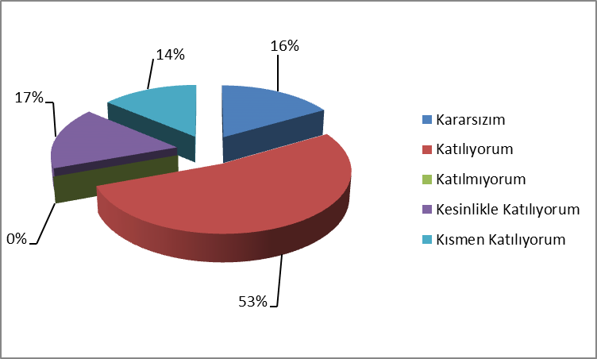

Grafik 17: Kendimi, okulun değerli bir üyesi olarak görürüm.
“Kendimi, okulun değerli bir üyesi olarak görürüm..” sorusuna ankete katılan öğretmenlerin %0’ı katılmıyorum, %16’sı kararsızım derken; %84’ü Katılıyorum yönünde görüş belirtmişlerdir.

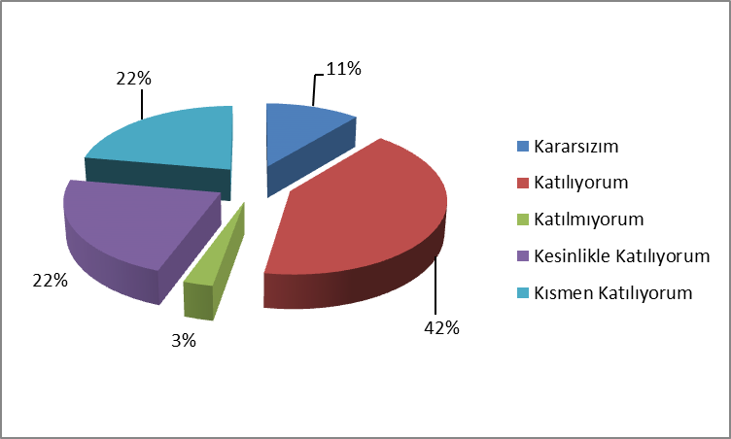
Grafik 18: Çalıştığım okul bana kendimi geliştirme imkanı tanımaktadır.
“Çalıştığım okul bana kendimi geliştirme imkanı tanımaktadır.” sorusuna ankete katılan öğretmenlerin %3’ü katılmıyorum, %11’i kararsızım derken; %86’i Katılıyorum yönünde görüş belirtmişlerdir.

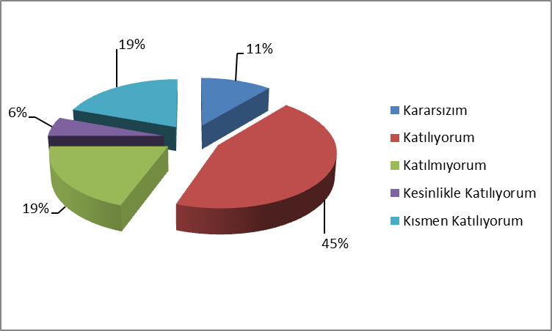
Grafik 19: Okul, teknik araç ve gereç yönünden yeterli donanıma sahiptir.
“Okul, teknik araç ve gereç yönünden yeterli donanıma sahiptir.” sorusuna ankete katılan öğretmenlerin %19’u katılmıyorum, %11’i kararsızım derken; %70’i Katılıyorum yönünde görüş belirtmişlerdir.

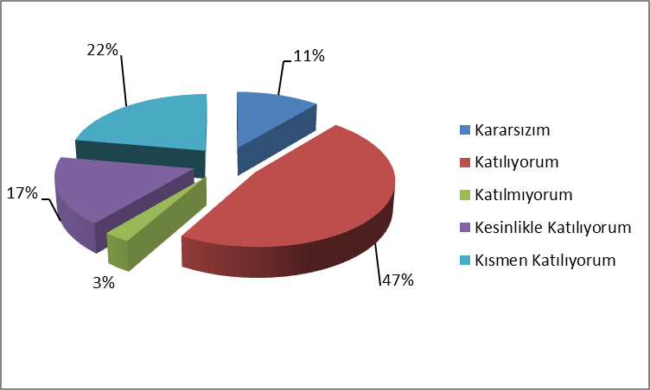
Grafik 20: Okulda çalışanlara yönelik sosyal ve kültürel faaliyetler düzenlenir.
“Okulda çalışanlara yönelik sosyal ve kültürel faaliyetler düzenlenir.” sorusuna ankete katılan öğretmenlerin %3’ü katılmıyorum, %11’i kararsızım derken; %86’i Katılıyorum yönünde görüş belirtmişlerdir.

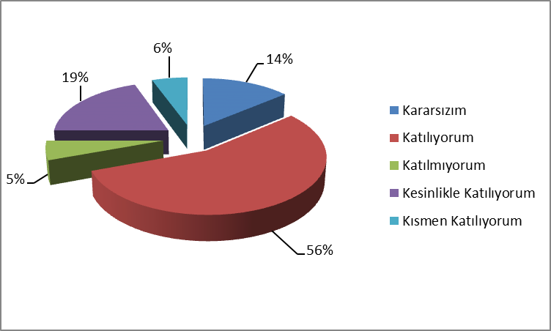

Grafik 21: Okulda öğretmenler arasında ayrım yapılmamaktadır..“Okulda öğretmenler arasında ayrım yapılmamaktadır..” sorusuna ankete katılan öğretmenlerin %5’i katılmıyorum, %14’ü kararsızım derken; %81’i Katılıyorum yönünde görüş belirtmişlerdir.

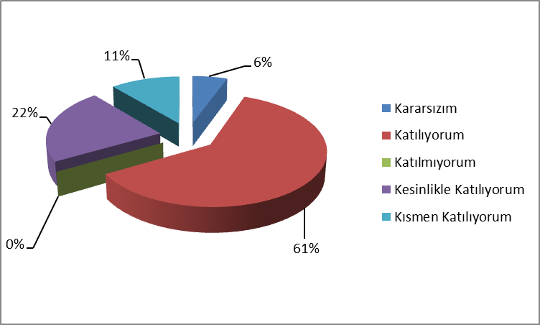
Grafik 22: Okulumuzda yerelde ve toplum üzerinde olumlu etki bırakacak çalışmalar yapmaktadır.
“Okulumuzda yerelde ve toplum üzerinde olumlu etki bırakacak çalışmalar yapmaktadır..” sorusuna ankete katılan öğretmenlerin %0’ı katılmıyorum, %6’sı kararsızım derken; %94’ü Katılıyorum yönünde görüş belirtmişlerdir.
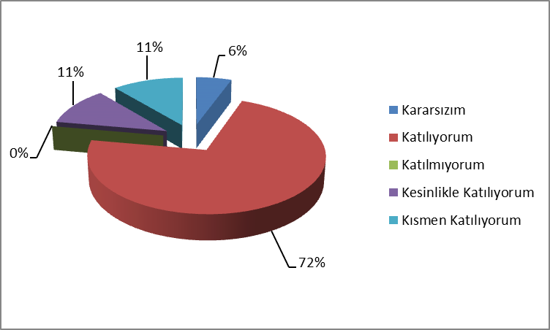
.

Grafik 23: Yöneticilerimiz, yaratıcı ve yenilikçi düşüncelerin üretilmesini teşvik etmektedir.
“Yöneticilerimiz, yaratıcı ve yenilikçi düşüncelerin üretilmesini teşvik etmektedir.” sorusuna ankete katılan öğretmenlerin %0’ü katılmıyorum, %6’sı kararsızım derken; %94’ü Katılıyorum yönünde görüş belirtmişlerdir.
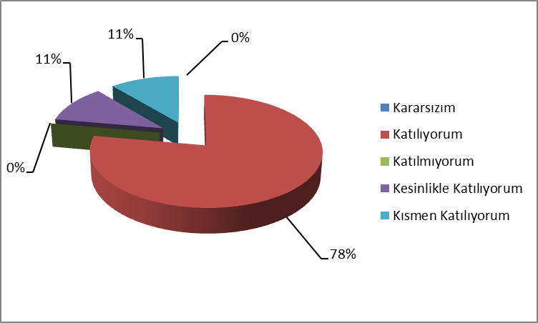
Grafik 24: Yöneticiler, okulun vizyonunu, stratejilerini, iyileştirmeye açık alanlarını çalışanlarla paylaşır.
Yöneticiler, okulun vizyonunu, stratejilerini, iyileştirmeye açık alanlarını vs. çalışanlarla paylaşır” sorusuna ankete katılan öğretmenlerin %0’ı katılmıyorum, %0’ı kararsızım derken; %100’ü Katılıyorum yönünde görüş belirtmişlerdir

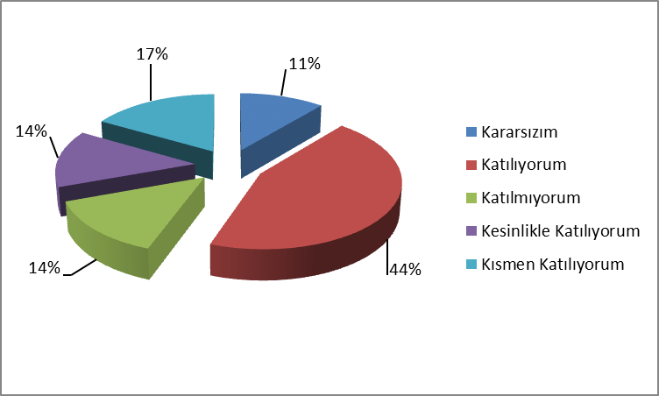
Grafik 25: Okulumuzda sadece öğretmenlerin kullanımına tahsis edilmiş yerler yeterlidir.
“Okulumuzda sadece öğretmenlerin kullanımına tahsis edilmiş yerler yeterlidir.” sorusuna ankete katılan öğretmenlerin %14’ü katılmıyorum, %11’i kararsızım derken; %75’i Katılıyorum yönünde görüş belirtmişlerdir

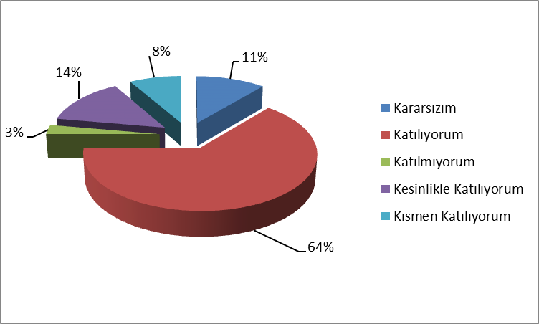
Grafik 26: Alanıma ilişkin yenilik ve gelişmeleri takip eder ve kendimi güncellerim..
“Alanıma ilişkin yenilik ve gelişmeleri takip eder ve kendimi güncellerim.” sorusuna ankete katılan öğretmenlerin %3’ü katılmıyorum, %11’i kararsızım derken; %86’sı Katılıyorum yönünde görüş belirtmişlerdir
.

Veli Anketi Sonuçları:

2.7 KURULUŞ İÇİ ANALİZ

2.7.1 Teşkilat Yapısı

Okulun Mevcut Durumu:
Okulumuzun temel girdilerine ilişkin bilgiler altta yer alan okul künyesine ilişkin tabloda yer almaktadır.
Temel Bilgiler Tablosu- Okul Künyesi
İli: SAMSUN |  |  |  | İlçesi: ATAKUM
Adres: | Körfez Mah. Aziz Işık Blv. No:116 ATAKUM/SAMSUN |  |  | Coğrafi Konum (link)*: |  | https://tinyurl.com/y5uzpemv
Telefon Numarası: | 0 362 438 10 68 |  |  | Faks Numarası: |  | 0 362 457 68 10
e- Posta Adresi: | 760355@meb.k12.tr |  |  | Web sayfası adresi: |  | http://sehitemrahsapaihl.meb.k12.tr
Kurum Kodu: | 760355 |  |  | Öğretim Şekli: |  | Tam Gün
Okulun Hizmete Giriş Tarihi : 2016 |  |  |  | Toplam Çalışan Sayısı * |  | 60
Öğrenci Sayısı: | Kız | 180 |  | Öğretmen Sayısı | Kadın | 36
Öğrenci Sayısı: | Erkek | 100 |  | Öğretmen Sayısı | Erkek | 22
Öğrenci Sayısı: | Toplam | 280 |  | Öğretmen Sayısı | Toplam | 52
Derslik Başına Düşen Öğrenci Sayısı |  |  | : 23 | Şube Başına Düşen Öğrenci Sayısı |  |  | : 23
Öğretmen Başına Düşen Öğrenci Sayısı |  |  | : 11 | Şube Başına 30’dan Fazla Öğrencisi Olan Şube Sayısı |  |  | : 2
Öğrenci Başına Düşen Toplam Gider Miktarı* |  |  | 512 TL | Öğretmenlerin Kurumdaki Ortalama Görev Süresi |  |  | 4
*Öğrenci başına gider miktarı: son yılın bütçe ödenekleri, okul aile birliği gelirleri ve diğer gelirleri neticesinde elde edilmiş toplam bütçenin toplam öğrenci sayısına bölünmesi ile elde edilecektir.

2.7.2 İnsan Kaynakları
Okulumuzun çalışanlarına ilişkin bilgiler altta yer alan tabloda belirtilmiştir.
Çalışan Bilgileri Tablosu
Unvan* | Erkek | Kadın | Toplam
Okul Müdürü ve Müdür Yardımcısı | 5 |  | 5
Sınıf Öğretmeni | - | - | -
Branş Öğretmeni | 22 | 36 | 58
Rehber Öğretmen | 1
İdari Personel | 2 | 1 | 3
Yardımcı Personel | 2 | 7 | 9
Güvenlik Personeli | 0 | - | 0
Toplam Çalışan Sayıları | 33 | 46 | 79

2.7.3 Teknolojik Düzey
Teknolojik kaynaklar başta olmak üzere okulumuzda bulunan çalışır durumdaki donanım malzemesine ilişkin bilgiye alttaki tabloda yer verilmiştir.
Teknolojik Kaynaklar Tablosu
Akıllı Tahta Sayısı |  | TV Sayısı
Masaüstü Bilgisayar Sayısı | 8 | Yazıcı Sayısı | 8
Taşınabilir Bilgisayar Sayısı | 8 | Fotokopi Makinası Sayısı | 2
Projeksiyon Sayısı | 1 | İnternet Bağlantı Hızı | 1024 mps

2.7.4 Mali Kaynaklar

Okulumuzun genel bütçe ödenekleri, okul aile birliği gelirleri ve diğer katkılarda dâhil olmak üzere gelir ve giderlerine ilişkin son iki yıl gerçekleşme bilgileri alttaki tabloda verilmiştir.

Yıllar | Gelir Miktarı | Gider Miktarı
2020 | 515.991,71 | 488.326,94
2021 | 271.769,85 | 273.414,14
2022 | 438.258,99 | 428.317.63
2023 | 612.355,20 | 611.122,55

2.7.5 İstatistiki Veriler

Okulumuz Bina ve Alanları
Okulumuzun binası ile açık ve kapalı alanlarına ilişkin temel bilgiler altta yer almaktadır.

Okul Yerleşkesine İlişkin Bilgiler
Okul Bölümleri |  | Özel Alanlar | Var | Yok
Okul Kat Sayısı | 6 | Çok Amaçlı Salon | X
Derslik Sayısı | 28 | Çok Amaçlı Saha | X
Derslik Alanları (m²) | 840 | Kütüphane | X
Kullanılan Derslik Sayısı | 19 | Fen Laboratuvarı | X
Şube Sayısı | 17 | Bilgisayar Laboratuvarı | X
İdari Odaların Alanı (m²) | 250 | İş Atölyesi |  | X
Öğretmenler Odası (m²) | 40 | Beceri Atölyesi |  | X
Okul Oturum Alanı (m²)) | 1400 | Pansiyon | X
Okul Bahçesi (Açık Alan) (m²) | 10000
Okul Kapalı Alan (m²) | 1600
Sanatsal, bilimsel ve sportif amaçlı toplam alan (m²) | 500
Kantin (m²) | 120
Tuvalet Sayısı | 32
Diğer (………….) | -

Sınıf ve Öğrenci Bilgileri
Okulumuzda yer alan sınıfların öğrenci sayıları alttaki tabloda verilmiştir.
SINIFI | Kız | Erkek | Toplam | SINIFI | Kız | Erkek | Toplam
9-A | - | 16 | 16 | 11-F | 15 |  | 15
9-C | 16 |  | 16 | 12-A |  | 17 | 17
9-D | 14 |  | 14 | 12-B |  | 23 | 23
10-A |  | 12 | 12 | 12-D | 22 |  | 22
10-B | 16 |  | 16 | 12-E | 22 |  | 22
10-C | 15 |  | 15 | 12-F | 13 |  | 13
10-D | 10 |  | 24 | 12-G(beklemeli) |  | 4 | 4
11-A |  | 17 | 17
11-C |  | 7 | 7
11-D | 9 |  | 9
11-E | 24 |  | 24

2.8 DIŞ ÇEVRE ANALİZİ

Politik ve yasal etmenler | Ekonomik çevre değişkenleri
Okulumuz, Milli Eğitim Bakanlığı politikaları ve Milli Eğitim Bakanlığı stratejik planlama faaliyetleri ışığında eğitim-öğretim faaliyetlerine devam etmektedir.  Öğrencilerini eğitimin merkezine koyan bir yaklaşım sergileyen okulumuz, öğrencilerin yeniliklere açık ve yeniliklerden haberdar, gelişim odaklı olmasını sağlayıcı, önleyici çalışmalarla, risklerden koruyucu politikalar uygulayarak yasal sorumluluklarını en iyi şekilde yerine getirmek için çalışmaktadır. | Ailelerin okulun maddi kaynaklarına çok fazla katkısı olmamaktadır. MEB tarafından gönderilen ödenekler ve yerel okulumuzun eksikleri giderilmeye çalışılmaktadır.

Sosyal-kültürel çevre değişkenleri | Teknolojik çevre değişkenleri
Okulumuzun mevcut konumunun merkeze uzaklığı ve ulaşım sorunları nedeniyle okul öğrenci mevcudu düşmektedir. | Okulumuzda her sınıfta akıllı tahta ve internet bulunmaktadır.

Ekolojik ve doğal çevre değişkenleri | Etik ve ahlaksal değişkenler
Okulumuuzun geniş bahçesinin duvarla çevirili olması itibari ile öğrenciler için güvenli bir oyun alanı oluşturmaktadır. | Öğrencilerimizin kendi öz kültürünü tanıyıp bunu karakterine yansıtarak yaşaması ve gelecek nesillere aktarması hepimizin ortak gayesidir.

2.9. GZFT (Güçlü, Zayıf, Fırsat, Tehdit) Analizi
Okulumuzun temel istatistiklerinde verilen okul künyesi, çalışan bilgileri, bina bilgileri, teknolojik kaynak bilgileri ve gelir gider bilgileri ile paydaş anketleri sonucunda ortaya çıkan sorun ve gelişime açık alanlar iç ve dış faktör olarak değerlendirilerek GZFT tablosunda belirtilmiştir. Dolayısıyla olguyu belirten istatistikler ile algıyı ölçen anketlerden çıkan sonuçlar tek bir analizde birleştirilmiştir.
Kurumun güçlü ve zayıf yönleri donanım, malzeme, çalışan, iş yapma becerisi, kurumsal iletişim gibi çok çeşitli alanlarda kendisinden kaynaklı olan güçlülükleri ve zayıflıkları ifade etmektedir ve ayrımda temel olarak okul müdürü/müdürlüğü kapsamından bakılarak iç faktör ve dış faktör ayrımı yapılmıştır.

İçsel Faktörler
Güçlü Yönler
Öğrenciler | Sportif ve kültürel etkinliklere katılım oranı  Devamsızlık oranları  Okul disiplin olayları oranı
Çalışanlar | Kendini geliştiren, gelişime açık ve teknolojiyi kullanan öğretmenler  Kurum kültürünü  Ekip ruhu  Yöneticilerin yeterlilik düzeyi  Yönetici-öğretmen iletişimi
Veliler | Ailelerin bilinç düzeyi  Etkinliklere katılım ve teşvik
Donanım | Güçlü internet ağı  Sınıf mevcutlarının az olması
Bütçe | Kantin gelirleri  Okul aile birliği
Yönetim Süreçleri | Eşitlik, Anlayış, Karar alma, Planlama, Örgütleme, Eşgüdümleme, Değerlendirme
İletişim Süreçleri | İletişim ağları  Çalışanlar arasındaki güçlü iletişim
Bina ve Yerleşke | Derslik başına düşen öğrenci sayısı  Öğretmen başına düşen öğrenci sayısı  Sportif ve sosyal etkinliklere elverişli mekân  Geniş okul bahçesi

Zayıf Yönler
Öğrenciler | Teknolojinin olumsuz etkileri  Çevre faktörleri  Yabancı dil yeterliliği  TÜBİTAK, yerel ve ulusal projelere katılım oranı
Veliler | Eğitim sürecine müdahale  Sosyo-ekonomik yönler
Bina ve Yerleşke | Binanın tadilat gerekliliği
Donanım | Laboratuvarların etkin kullanımı  Akıllı tahtaların yeterliliği
Bütçe | Bütçe dağılımı  Hayırsever destekleri
Çalışanlar | Destek Personel sayısı  Proje tabanlı etkinlikler
Yönetim Süreçleri | Ödüllendirme sistemi  İnsan kaynakları yönetim politikalarının yeterliliği  Süreç yönetimi  İzleme ve değerlendirme yeterliliği
İletişim Süreçleri

Dışsal Faktörler
Fırsatlar
Politik | Okul öncesi eğitime verilen önem  Eğitim alanında bilinçli atılımlar  İhtiyaçlara uygun projeler
Ekonomik | Eğitime ayrılan kaynak  Hayırseverler
Sosyolojik | Köklü bir üniversitenin varlığı  İlin tarihi dokusunun zenginliği  Manevi ve kültürel zenginlik
Teknolojik | Teknolojinin eğitim üzerindeki etkisi
Mevzuat-Yasal | Eğitimde fırsat eşitliği  İmam Hatip Liselerinin önündeki engellerin kaldırılması
Ekolojik | Çevre bilincindeki artış

Tehditler
Politik | Eğitim sisteminde sürekli yenilenen programlar  Destek personelinin yetersizliği  Sınav sistemindeki değişiklikler  Yerel yönetimlerin eğitim politikaları
Ekonomik | Teknolojinin hızlı gelişmesiyle birlikte yeni üretilen cihaz ve makinelerin maliyeti
Sosyolojik | Olumsuz çevre koşullarından kaynaklı rehberlik ihtiyacı  Kitle iletişim araçlarının olumsuz etkileri  Atakum ilçesinin sürekli göç alması
Teknolojik | Teknolojinin kişiler üzerindeki olumsuz etkileri
Mevzuat-Yasal | Velilerin eğitime yönelik duyarlılık düzeylerindeki farklılıklar  Mevzuat değişiklikleri
Ekolojik | Çevre temalı düzenlemelerin yenilenememesi ve uygulamada yaşanan problemler

2.10 TESPİT VE İHTİYAÇLARIN BELİRLENMESİ

Gelişim ve Sorun Alanları
Gelişim ve sorun alanları analizi ile GZFT analizi sonucunda ortaya çıkan sonuçların planın geleceğe yönelim bölümü ile ilişkilendirilmesi ve buradan hareketle hedef, gösterge ve eylemlerin belirlenmesi sağlanmaktadır.
Gelişim ve sorun alanları ayrımında eğitim ve öğretim faaliyetlerine ilişkin üç temel tema olan Eğitime Erişim, Eğitimde Kalite ve kurumsal Kapasite kullanılmıştır. Eğitime erişim, öğrencinin eğitim faaliyetine erişmesi ve tamamlamasına ilişkin süreçleri; Eğitimde kalite, öğrencinin akademik başarısı, sosyal ve bilişsel gelişimi ve istihdamı da dâhil olmak üzere eğitim ve öğretim sürecinin hayata hazırlama evresini; Kurumsal kapasite ise kurumsal yapı, kurum kültürü, donanım, bina gibi eğitim ve öğretim sürecine destek mahiyetinde olan kapasiteyi belirtmektedir.

1.TEMA: EĞİTİM VE ÖĞRETİME ERİŞİM
1 | Kız çocukları başta olmak üzere özel politika gerektiren grupların eğitime erişimi
2 | Zorunlu eğitimde devamsızlık
3 | Özel eğitime ihtiyaç duyan bireylerin uygun eğitime erişimi
4 | Hafta sonları okula ulaşım zorluğu

2.TEMA: EĞİTİM VE ÖĞRETİMDE KALİTE
1 | Sanatsal faaliyetler
2 | Yabancı öğrencilere yönelik eğitim ve öğretim hizmetleri
3 | Eğitsel, mesleki ve kişisel rehberlik hizmetleri
4 | Okul sağlığı ve hijyen
5 | Okuma kültürü
6 | Yabancı dil yeterliliği
7 | Sınav kaygısı

3.TEMA: KURUMSAL KAPASİTE
1 | Çalışanların ödüllendirilmesi
2 | Çalışanların motive edilmesi
3 | Okul Güvenliği
4 | İdareci ve öğretmenlerin mesleki yeterliliklerinin geliştirilmesi
5 | Projelerin sürdürülebilirliği
6 | İstatistik ve bilgi temini
7 | Süreç yönetiminin uygulanması

- GELECEĞE BAKIŞ
Okul Müdürlüğümüzün Misyon, vizyon, temel ilke ve değerlerinin oluşturulması kapsamında öğretmenlerimiz, öğrencilerimiz, velilerimiz, çalışanlarımız ve diğer paydaşlarımızdan alınan görüşler, sonucunda stratejik plan hazırlama ekibi tarafından oluşturulan Misyon, Vizyon, Temel Değerler; Okulumuz üst kurulana sunulmuş ve üst kurul tarafından onaylanmıştır.

3.1 MİSYON
Gençlerimizi; toplumsal değerlerini içselleştirmiş, ahlakını önemseyen, görev ve sorumluluklarını bilen, özgüveni yüksek, çağın teknolojilerini kullanabilen, bilimsel düşünme, çalışma ve araştırma alışkanlığı kazanmış, mesuliyet sahibi, donanımlı gençler olarak yetiştirmek.

3.2 VİZYON
Bilgiyle güzel ahlakın bütünleştiği bir okul olmak.

3.3 TEMEL DEĞERLER
1.Genellik ve Eşitlik,
2.Planlılık
3. Ferdin ve Toplumun ihtiyaçları,
4. Yöneltme,
5. Eğitim Hakkı,
6. Fırsat ve İmkan Eşitliği,
7. Süreklilik
8. Atatürk İnkılâp ve İlkeleri ve Atatürk Milliyetçiliği,
9. Demokrasi Eğitimi,
10. Laiklik,
11.Bilimsellik,
12.Karma Eğitim,
13.Okul ve Ailenin İşbirliği,
14.Her Yerde Eğitim

- AMAÇ, HEDEF ve EYLEMLER

EĞİTİM VE ÖĞRETİME ERİŞİM
Eğitim ve öğretime erişim okullaşma ve okul terki, devam ve devamsızlık, okula uyum ve oryantasyon, özel eğitime ihtiyaç duyan bireylerin eğitime erişimi, yabancı öğrencilerin eğitime erişimi ve hayatboyu öğrenme kapsamında yürütülen faaliyetlerin ele alındığı temadır.

4.1 Amaçlar
Bireylerin sosyal, zihinsel, duygusal ve fiziksel gelişimine katkı sağlayan ve her bireyin en temel hakkı olan eğitim ve öğretime adil şartlar altında erişmesini sağlamak.

4.2 Hedefler
Başta dezavantajlı bireyler olmak üzere tüm bireylerin plan dönemi sonuna kadar eğitim ve öğretime katılım ve tamamlama oranlarını artırmak.

4.3 Performans Göstergeleri
No | PERFORMANS  GÖSTERGESİ | Mevcut |  | HEDEF
No | PERFORMANS  GÖSTERGESİ | 2023 | 2024 |  | 2025 | 2026 | 2027 | 2028
PG.1.1.a | Kayıt bölgesindeki öğrencilerden okula kayıt yaptıranların oranı (%) | %1 | %2 |  | %2,5 | %3 | %3,5 | %4
PG.1.1.b | Okula yeni başlayan öğrencilerden oryantasyon eğitimine katılanların oranı (%) | %35 | %50 |  | %60 | %65 | %75 | %90
PG.1.1.c. | Bir eğitim ve öğretim döneminde 20 gün ve üzeri devamsızlık yapan öğrenci oranı (%) | %2,41 | %2 |  | %1,8 | %1,6 | %1,5 | %1,3
PG.1.1.d. | Bir eğitim ve öğretim döneminde 20 gün ve üzeri devamsızlık yapan yabancı öğrenci oranı (%) | %2,04 | %1 |  | %0,9 | %0,8 | %0,7 | %0,6
PG.1.1.e. | Okulun özel eğitime ihtiyaç duyan bireylerin kullanımına uygunluğu (0-1) | 1 | 1 |  | 1 | 1 | 1 | 1
PG.1.1.f. | Hayatboyu öğrenme kapsamında açılan kurslara devam oranı (%) (halk eğitim) | -- | -- |  | -- | -- | -- | --
PG.1.1.g. | Hayatboyu öğrenme kapsamında açılan kurslara katılan kişi sayısı (sayı) (halkeğitim) | -- | -- |  | -- | -- | -- | --
Performans Göstergeleri
No | PERFORMANS  GÖSTERGESİ | Mevcut |  | HEDEF
No | PERFORMANS  GÖSTERGESİ | 2023 | 2024 |  | 2025 | 2026 | 2027 | 2028
PG.2.2.a | Mesleki rehberlik faaliyet sayısı | 2 | 3 |  | 4 | 4 | 5 | 6
PG.2.2.b | Tercih kılavuzluğu yapılan öğrenci oranı(%) | %90 | %95 |  | %100 | %100 | %100 | %100
PG.2.2.c. | Yetiştirme kurslarından memnuniyet oranı (%) | %90 | %95 |  | %96 | %97 | %98 | %99
PG.2.2.d. | Sınav kaygısı yaşayan öğrenci oranı (%) | %5 | %4 |  | %4 | %3 | %3 | %3
PG.2.2.e. | Sınav kaygısı konusunda eğitim verilen öğrenci oranı(%) | %40 | %45 |  | %45 | %50 | %55 | %60
PG.2.2.f. | Uygulama eğitimi verilen(hutbe, namaz vb. konularda) öğrenci oranı | -- | %50 |  | %60 | %70 | %80 | %90

Eylemler
No | Eylem İfadesi | Eylem Sorumlusu | Eylem Tarihi
2.2.1. | Öğrenciler bilgi ve yetenekleri doğrultusunda uygun mesleklere yönlendirilecektir. | Rehberlik Servisi  Sınıf Öğretmenleri | Nisan- Mayıs
2.2.2 | Yetiştirme kurslarının niteliğinin artırılabilmesi için zümre toplantıları gerçekleştirilecektir. | Müdür Yardımcısı | Ekim-Şubat
2.2.3 | Yetiştirme kurslarının devamlılığını sağlayabilmek için veli toplantıları gerçekleştirilecektir. | Rehberlik Servisi  Sınıf Öğretmenleri | Kasım Ayı – Nisan Ayı
2.2.4 | Sınav kaygısını ortadan kaldırabilmek için rehberlik çalışmaları gerçekleştirilecektir. | Rehberlik Servisi  Sınıf Öğretmenleri | Kasım Ayı – Nisan Ayı
 | Uygulama eğitimlerinin artırılabilmesi için müftülük ve camilerle iletişim halinde olunacaktır. | Meslek Dersi Zümresi | Eylül-Haziran arası

Performans Göstergeleri
No | PERFORMANS GÖSTERGESİ | Mevcut |  | HEDEF
No | PERFORMANS GÖSTERGESİ | 2023 | 2024 |  | 2025 | 2026 | 2027 | 2028
PG.2.3.a | Arapça dersi not ortalaması | 50,35 | 55 |  | 58 | 60 | 61 | 63
PG.2.3.b | İngilizce dersi not ortalaması | 57,39 | 60 |  | 63 | 66 | 68 | 70
PG.2.3.c. | Arapça dersinden geçenlerin oranı(%) | %51 | %60 |  | %62 | %65 | %68 | %70
PG.2.3.d. | İngilizce dersinden geçenlerin oranı(%) | %77 | %80 |  | %85 | %88 | %90 | %92
PG.2.3.e. | Yabancı dil derslerinden açılan destekleme ve yetiştirme kurs sayısı | 2 | 2 |  | 2 | 2 | 2 | 2
PG.2.3.f. | Uluslararası hareketlilik programlarına /projelerine katılan öğretmen sayısı | -- | -- |  | 5 | 6 | 8 | 10
PG.2.3.g. | Uluslararası hareketlilik programlarına/projelerine katılan öğrenci sayısı | -- | -- |  | 10 | 12 | 14 | 16

Eylemler
No | Eylem İfadesi | Eylem Sorumlusu | Eylem Tarihi
2.3.1. | İngilizce dersinden destekleme ve yetiştirme kursu açılması sağlanacaktır. | İdris YILDIZ | Ekim 2022 –Haziran 2023
2.3.2 | Arapça dersinden destekleme ve yetiştirme kursu açılması sağlanacaktır | İdris YILDIZ | Ekim 2022 – Haziran 2023
2.3.3 | Yabancı dil dersi öğretimi konusunda yeni yöntem ve tekniklerin araştırılması ve ilgili öğretmenlerle paylaşılması sağlanacaktır. | Tuğba KURT | Eylül 2022
2.3.4. | Öğretmenlerin Erasmus + proje eğitimleri almaları sağlanacak. | Tuğba KURT | Kurs açıldığında

Performans Göstergeleri
No | PERFORMANS  GÖSTERGESİ | Mevcut |  | HEDEF
No | PERFORMANS  GÖSTERGESİ | 2023 | 2024 |  | 2025 | 2026 | 2027 | 2028
PG.3.1.a | Okul servisi kullanan öğrenci oranı(%) | %60 | %50 |  | %50 | %45 | %45 | %40
PG.3.1.b | Okul servislerinden memnuniyet oranı (%) | %80 | %85 |  | %85 | %90 | %90 | %90
PG.3.1.c. | Okul temizliğinden memnuniyet oranı(%) | %80 | %85 |  | %86 | %90 | %92 | %95
PG.3.1.d | Yapılan tadilat sayısı | 5 | 6 |  | 5 | 5 | 5 | 5

Eylemler

No | Eylem İfadesi | Eylem Sorumlusu | Eylem Tarihi
3.1.1. | Okul servislerinin denetimi yapılacaktır. Öğrencilerle görüşülerek problemler tespit edilecektir. | Seyfi HALICI | Her ay
3.1.2. | Temizlik konulu projeler yürütülecek, öğretmen ve öğrencilerin projede aktif yer almaları sağlanacaktır. | Gökhan ÖZTÜRK | Her ay
3.1.3. | Yardımcı personele yönelik görüşmeler gerçekleştirilecektir. | Mehmet KAHYA | Her dönem
3.1.4. | Okulumuzdaki tüm paydaşlarımıza yönelik olarak temizlik temalı bilgilendirme toplantısı yapılması sağlanacaktır. (Sağlık İl Müdürlüğü) | Sağlık İl Müdürlüğü | İlgili Dönem
3.1.5. | RAM (Rehberlik Araştırma Merkezi) ile görüşülerek kişisel gelişim alanında toplantılar düzenlenecektir. | Alper ATALAY | Her dönem
3.1.6. | Ünlü bir kişisel gelişim uzmanı okulumuza davet edilerek öğrencilerle buluşturulacaktır. | Mehmet KAHYA | Mayıs 2023

Performans Göstergeleri
No | PERFORMANS GÖSTERGESİ | Mevcut |  | Mevcut HEDEF
No | PERFORMANS GÖSTERGESİ | 2023 | 2024 |  | 2025 | 2026 | 2027 | 2028
PG.2.1.a | Üniversiteye yerleşen öğrenci oranı (%) | -- | %15 |  | %20 | %25 | %30 | %35
PG.2.1.b. | Takdir-teşekkür alan öğrenci oranı | %24 | %30 |  | %32 | %35 | %38 | %40
PG.2.1.c. | Okulda açılan destekleme ve yetiştirme kurs sayısı | 9 | 10 |  | 10 | 11 | 11 | 12
PG.2.1.d. | Destekleme ve yetiştirme kurslarına katılan öğrenci oranı(%) | %41 | %50 |  | %55 | %58 | %60 | %65
PG.2.1.e. | Okulda yapılan kazanım değerlendirme sınavı sayısı | 5 | 10 |  | 12 | 14 | 16 | 18
PG.2.1.f. | Ders dışı etkinliklere katılan öğrenci oranı (%) | %7 | %10 |  | %12 | %14 | %16 | %18
PG.2.1.g. | Sınav kaygısına yönelik gerçekleştirilen rehberlik toplantı sayısı | 2 | 3 |  | 4 | 4 | 5 | 6
PG.2.1.h. | Ulusal/uluslararası ve yerel projelere katılan öğrenci sayısı | -- | 5 |  | 6 | 8 | 10 | 12
PG.2.1.ı. | Ulusal/uluslararası ve yerel projelere rehberlik yapan öğretmen sayısı | -- | 1 |  | 2 | 3 | 4 | 5
PG.2.1.i. | Okul bünyesinde yürütülen proje sayısı | 5 | 8 |  | 10 | 12 | 14 | 16
PG.2.1.j. | Okulda düzenlenen sosyal etkinlik sayısı | 4 | 6 |  | 8 | 10 | 12 | 14
PG.2.1.k. | Okulda düzenlenen kültürel etkinlik sayısı | 6 | 7 |  | 8 | 9 | 10 | 11
PG.2.1.l. | Okulda düzenlenen sportif faaliyet sayısı | 8 | 10 |  | 10 | 11 | 12 | 13

Performans Göstergeleri
No | PERFORMANS GÖSTERGESİ | Mevcut |  | HEDEF
No | PERFORMANS GÖSTERGESİ | 2023 | 2024 |  | 2025 | 2026 | 2027 | 2028
PG.3.2.a. | Personelin memnuniyet oranı (%) | %90 | %95 |  | %100 | %100 | %100 | %100
PG.3.2.b. | Ödüllendirilen personel sayısı | 2 | 5 |  | 6 | 7 | 8 | 9
PG.3.2.c. | Hizmetiçi eğitimlere yılda en az 1 defa katılan personel oranı(%) | %17 | %20 |  | %22 | %25 | %28 | %30
PG.3.2.d. | Okulda personelin motivasyonu için yapılan etkinlik sayısı | 3 | 5 |  | 6 | 7 | 8 | 9
PG.3.2.e. | Etkileşimli tahta kullanımı konusunda eğitim alan öğretmen oranı(%) | %100 | %100 |  | %100 | %100 | %100 | %100
PG.3.2.f. | Eba kullanımı konusunda eğitim alan öğretmen oranı(%) | %100 | %100 |  | %100 | %100 | %100 | %100

Eylemler
No | Eylem İfadesi | Eylem Sorumlusu | Eylem Tarihi
3.2.1. | Personel memnuniyetini ölçmek için anket yapılacaktır | Mehmet KAHYA | Her Dönem Başı
3.2.2. | Üstün gayret gösteren personellerin ödüllendirilmesi için teklifte bulunulacaktır. | Ali SERENLİ | Mayıs 2023
3.2.3. | Okul personel/öğretmeni, mesleki gelişimi için açılan kurslara yönlendirilecektir. | Mehmet KAHYA | Yıl Boyu
3.2.4. | Okul personelinin motivasyonu ve kurum kültürü için düzenli aktiviteler düzenlenecektir. | Mehmet KAHYA | Yıl Boyu
3.2.5. | Öğretmenlere yönelik yapılan etkileşimli tahta kullanım eğitimi yapılacaktır. | Seyfi HALICI | Eylül 2023

Stratejilerin Belirlenmesi
Stratejiler, okul/kurumun hedeflerine nasıl ulaşılacağını gösteren kararlar bütünüdür. İyi belirlenmiş stratejiler olmaksızın hedefleri etkili bir biçimde uygulamaya geçirmek mümkün değildir. Stratejiler, hedeflere yönelik belirlenir. Bir hedef için alternatif stratejiler değerlendirilerek bunlar arasından en fazla beş tanesine planda yer verilir. Stratejiler oluşturulurken okul/kurumun kaynakları ve farklı alanlardaki yetkinliği göz önünde bulundurulur. Stratejiler, hedeflerin hangi faaliyetlerle uygulamaya geçirileceğinin çerçevesini çizer.
Stratejiler oluşturulurken cevaplanması gereken sorular:
- Hedeflere ulaşmada karşılaşılabilecek sorunlar nelerdir?
- Hedeflere ulaşmak için izlenebilecek alternatif yol ve yöntemler nelerdir?
- Alternatiflerin maliyetleri ile olumlu ve olumsuz yönleri nelerdir?

4.5. Maliyetlendirme
Stratejik planda belirlenen hedeflerin plan dönemi için tahmini maliyeti tespit edilir. Hedeflere plan döneminden önce erişilmesi öngörülüyorsa, maliyetler daha kısa bir zaman dilimini kapsayabilir.
Tahmini Maliyetler Tablosu’nda gösterilen maliyetler ile tahmin edilen kaynakların uyumlu olması gerekir. Ancak öngörülen kaynakların öngörülen maliyetlerin tahsis edilen kaynakları aşması durumunda hedef ve stratejilerin:

- Daha düşük maliyetli olanları seçilebilir
- Zamanlaması değiştirilebilir, kapsamı küçültülebilir.
- Önceliklendirmeyle bazılarından vazgeçilebilir.
- Önceliklendirme yapılırken Millî Eğitim Bakanlığı, İl/İlçe Milli Eğitim Müdürlüğü Stratejik Planları esas alınır.

2024-2028 Stratejik Planı Faaliyet/Proje Maliyetlendirme Tablosu

Kaynak Tablosu | 2024 | 2025 | 2026 | 2027 | 2028 | Toplam
Genel Bütçe | 650.000 | 870.000 | 975.000 | 1.200.000 | 1.425.000 | 5.120.000
Valilikler ve Belediyelerin Katkısı | -- | -- | -- | -- | -- | --
Diğer (Okul Aile Birlikleri, Kantin, Hayırsever bağışları vb.) | 40.000 | 48.000 | 60.000 | 75.000 | 90.000 | 313.000
TOPLAM | 690.000 | 918.000 | 1.035.000 | 1.275.000 | 1.515.000 | 5.433.000

Tabloda belirtilen meblağlar Genel Bütçe Bakanlık tarafından okulumuza gönderilmesi muhtemel meblağ ile Okul kantin kirasından elde edilecek gelirlerin yıllara göre artışı göze alınarak yazılmıştır.
- İZLEME ve DEĞERLENDİRME
Okulumuz Stratejik Planı izleme ve değerlendirme çalışmalarında 5 yıllık Stratejik Planın izlenmesi ve 1 yıllık gelişim planın izlenmesi olarak ikili bir ayrıma gidilecektir.
Stratejik planın izlenmesinde 6 aylık dönemlerde izleme yapılacak olup, İl ve İlçe Millî Eğitim Müdürlüğü ve Bakanlık denetim ve kontrollerine hazır halde tutulacaktır.
Yıllık planın uygulanmasında yürütme ekipleri ve eylem sorumlularıyla aylık ilerleme toplantıları yapılacaktır. Toplantıda bir önceki ayda yapılanlar ve bir sonraki ayda yapılacaklar görüşülüp karara bağlanacaktır.

- TABLO, ŞEKİL, GRAFİK VE EKLER

Paydaş anketlerine ilişkin ortaya çıkan temel sonuçlara altta yer verilmiştir:

Öğrenci Anketi Sonuçları:

Öğretmen Anketi Sonuçları:
Okulumuzda görev yapmakta olan toplam 40 öğretmenden 37 ‘sine uygulanan anket sonuçları aşağıda yer almaktadır.
- Grafik 14: Okulumuzda alınan kararlar, çalışanların katılımıyla alınır.
“Okulumuzda alınan kararlar, çalışanların katılımıyla alınır” sorusuna ankete katılan öğretmenlerin %3’ü katılmıyorum, %8’i kararsızım derken; %89’u Katılıyorum yönünde görüş belirtmişlerdir.

Grafik 15: Kurumdaki Tüm Duyurular Çalışanlara Zamanında İletilir.
“Kurumdaki tüm duyurular çalışanlara zamanında iletilir.” sorusuna ankete katılan öğretmenlerin %3’ü katılmıyorum, %3’ü kararsızım derken; %96’sı Katılıyorum yönünde görüş belirtmişlerdir.

Grafik 16: Her türlü ödüllendirmede adil olma, tarafsızlık ve objektiflik esastır..
“Her türlü ödüllendirmede adil olma, tarafsızlık ve objektiflik esastır.” sorusuna ankete katılan öğretmenlerin %8’i katılmıyorum, %11’i kararsızım derken; %81’i Katılıyorum yönünde görüş belirtmişlerdir.

Grafik 17: Kendimi, okulun değerli bir üyesi olarak görürüm.
“Kendimi, okulun değerli bir üyesi olarak görürüm..” sorusuna ankete katılan öğretmenlerin %0’ı katılmıyorum, %16’sı kararsızım derken; %84’ü Katılıyorum yönünde görüş belirtmişlerdir.

Grafik 18: Çalıştığım okul bana kendimi geliştirme imkanı tanımaktadır.
“Çalıştığım okul bana kendimi geliştirme imkanı tanımaktadır.” sorusuna ankete katılan öğretmenlerin %3’ü katılmıyorum, %11’i kararsızım derken; %86’i Katılıyorum yönünde görüş belirtmişlerdir.

Grafik 19: Okul, teknik araç ve gereç yönünden yeterli donanıma sahiptir.
“Okul, teknik araç ve gereç yönünden yeterli donanıma sahiptir.” sorusuna ankete katılan öğretmenlerin %19’u katılmıyorum, %11’i kararsızım derken; %70’i Katılıyorum yönünde görüş belirtmişlerdir.

Grafik 20: Okulda çalışanlara yönelik sosyal ve kültürel faaliyetler düzenlenir.
“Okulda çalışanlara yönelik sosyal ve kültürel faaliyetler düzenlenir.” sorusuna ankete katılan öğretmenlerin %3’ü katılmıyorum, %11’i kararsızım derken; %86’i Katılıyorum yönünde görüş belirtmişlerdir.

Grafik 21: Okulda öğretmenler arasında ayrım yapılmamaktadır..“Okulda öğretmenler arasında ayrım yapılmamaktadır..” sorusuna ankete katılan öğretmenlerin %5’i katılmıyorum, %14’ü kararsızım derken; %81’i Katılıyorum yönünde görüş belirtmişlerdir.

Grafik 22: Okulumuzda yerelde ve toplum üzerinde olumlu etki bırakacak çalışmalar yapmaktadır.
“Okulumuzda yerelde ve toplum üzerinde olumlu etki bırakacak çalışmalar yapmaktadır..” sorusuna ankete katılan öğretmenlerin %0’ı katılmıyorum, %6’sı kararsızım derken; %94’ü Katılıyorum yönünde görüş belirtmişlerdir.
.

- Grafik 23: Yöneticilerimiz, yaratıcı ve yenilikçi düşüncelerin üretilmesini teşvik etmektedir.
“Yöneticilerimiz, yaratıcı ve yenilikçi düşüncelerin üretilmesini teşvik etmektedir.” sorusuna ankete katılan öğretmenlerin %0’ü katılmıyorum, %6’sı kararsızım derken; %94’ü Katılıyorum yönünde görüş belirtmişlerdir.
Grafik 24: Yöneticiler, okulun vizyonunu, stratejilerini, iyileştirmeye açık alanlarını çalışanlarla paylaşır.
Yöneticiler, okulun vizyonunu, stratejilerini, iyileştirmeye açık alanlarını vs. çalışanlarla paylaşır” sorusuna ankete katılan öğretmenlerin %0’ı katılmıyorum, %0’ı kararsızım derken; %100’ü Katılıyorum yönünde görüş belirtmişlerdir

Grafik 25: Okulumuzda sadece öğretmenlerin kullanımına tahsis edilmiş yerler yeterlidir.
“Okulumuzda sadece öğretmenlerin kullanımına tahsis edilmiş yerler yeterlidir.” sorusuna ankete katılan öğretmenlerin %14’ü katılmıyorum, %11’i kararsızım derken; %75’i Katılıyorum yönünde görüş belirtmişlerdir

Grafik 26: Alanıma ilişkin yenilik ve gelişmeleri takip eder ve kendimi güncellerim..
“Alanıma ilişkin yenilik ve gelişmeleri takip eder ve kendimi güncellerim.” sorusuna ankete katılan öğretmenlerin %3’ü katılmıyorum, %11’i kararsızım derken; %86’sı Katılıyorum yönünde görüş belirtmişlerdir.

Veli Anketi Sonuçları:

